*******************
实践教学
*******************

兰州理工大学

计算机与通信学院

2017年春季学期

数据库 课程设计

题 目： 劳务信息管理系统
专业班级： 软件工程16级2班
姓 名： XXX
学 号： XXXXXX
指导教师： XXX
成 绩：
目 录
摘 要 1
1. 需求分析 2
2. 概念结构设计 2
3. 逻辑结构设计 2
4. 系统实现 2
5. 系统测试 2
参考文献 2
课程设计总结 4

摘 要
本设计是以现有的劳务信息管理工作为背景，根据劳务信息管理管理的基本流程，以提高劳务信息管理工作的效率和标准化为目标，开发了一个“网络劳务信息管理系统”。该系统采用Java开发技术，应用服务器选用Tomcat，数据库服务器选用Mysql。
该系统分为前台和后台2个部分。前台为普通用户提供系统登录、用户注册、查看企业及企业发布的招聘信息、更新个人信息等功能；后台为管理员提供管理各类基础数据的功能，包括劳工信息管理、企业信息管理、招聘信息管理、务工信息管理4个模块。
关键词： 劳务信息管理；Java；Mysql

需求分析
  - 系统结构
基于BS结构进行开发
  - 系统功能
对于本系统，用户一共分成三种，普通用户(游客),会员(注册用户),管理员

对于普通用户可以浏览企业信息，查找企业信息，也可以注册成会员。

注册成会员后的用户，不仅可以完成普通用户具有的功能，还可以通过会员操作页面，查看与修改会员信息。并向企业发送求职简历

管理员可以添加查看企业信息及劳工信息，并修改企业信息及劳工信息.

概念结构设计
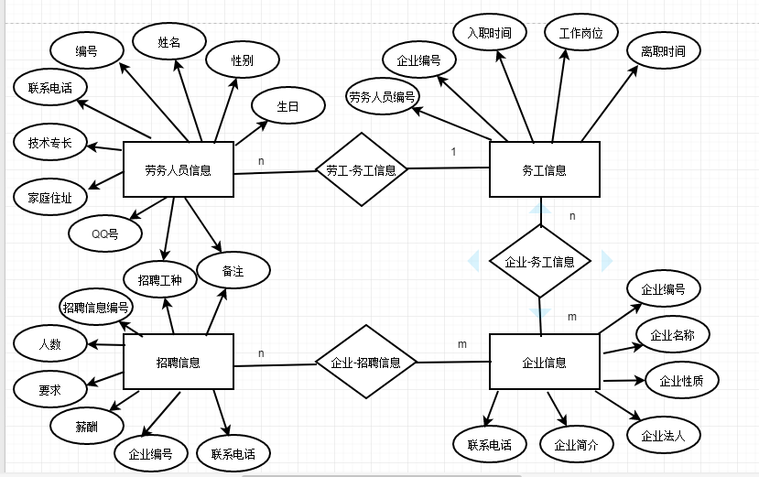
图 2.1 概念结构设计E-R图

逻辑结构设计
劳务人员（劳务人员编号，姓名，性别，生日，联系电话，技术专长，家庭住址（县、乡、村），QQ号）
主键为：劳务人员编号
招聘信息（招聘信息编号，招聘工种，人数，要求，薪酬，企业名称，联系电话，备注）
主键为：招聘信息编号
企业信息（企业编号，企业名称，企业性质，企业法人，企业简介，联系电话）
主键为：企业编号
务工信息（劳务人员编号，企业编号，入职时间，工作岗位，离职时间）
主键为：劳务人员编号，企业编号
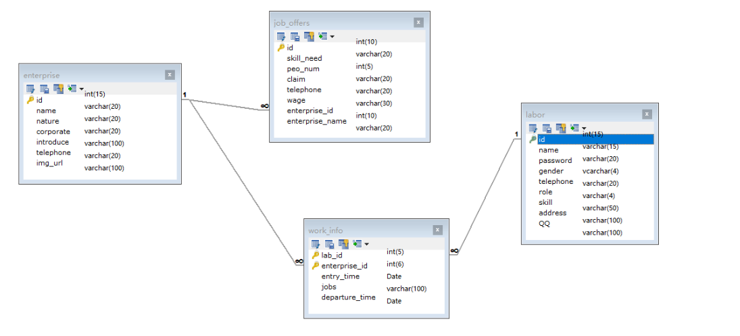
图 3.1 逻辑结构设计关系图

系统实现
主页面
用户可以点击全部企业目录，来查看全部企业信息或者点击前面各种企业类型来查看该企业类型的企业。
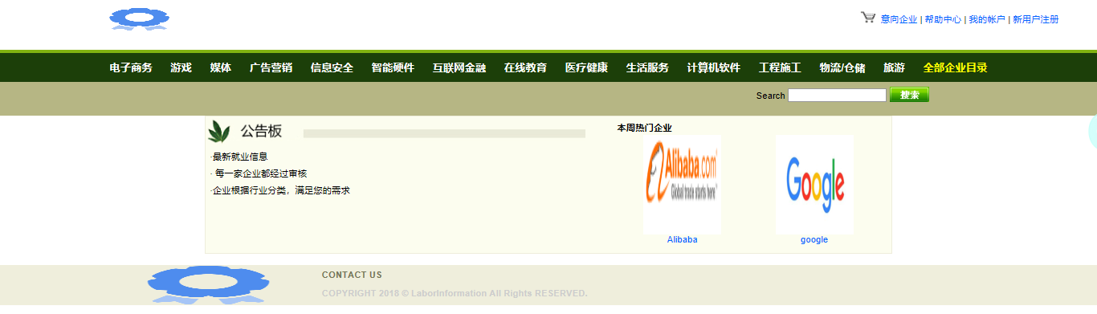
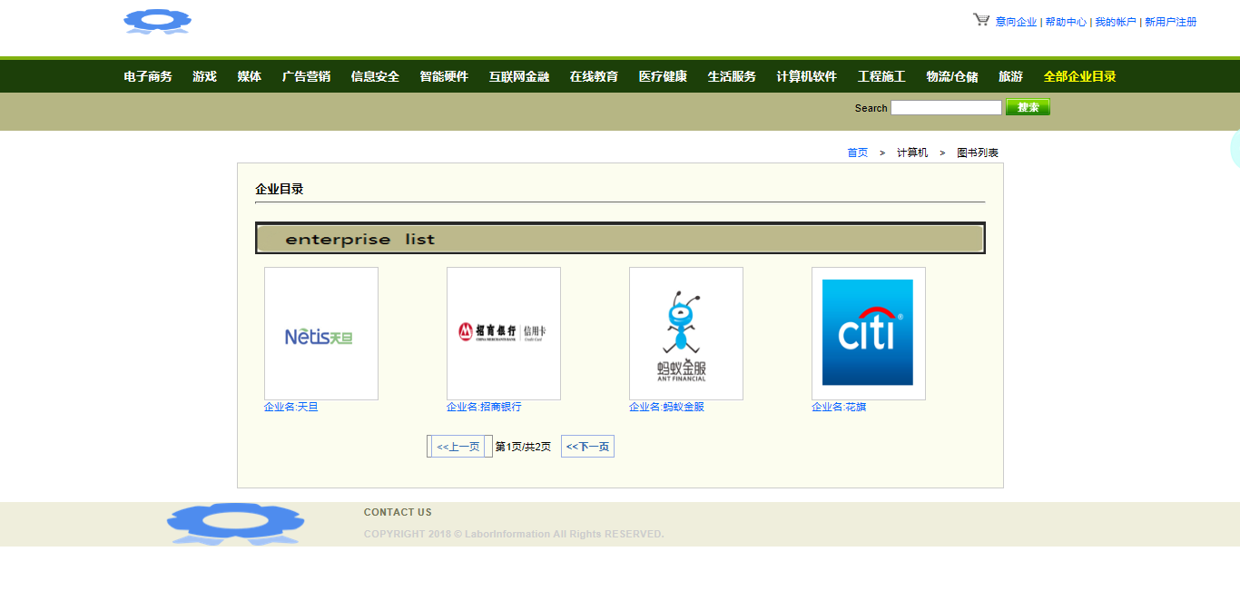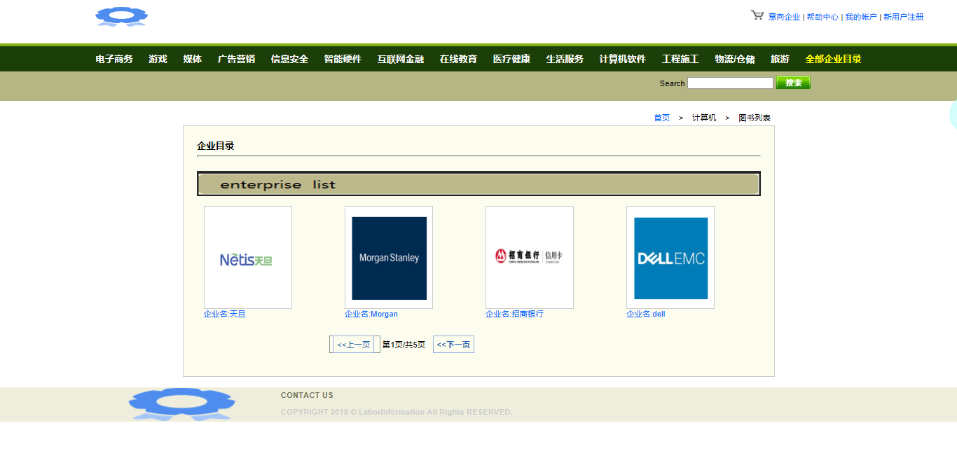
图4.1 应用主页
在页面右上角有新用户注册和我的账户
用户可以点击新用户注册来进行注册
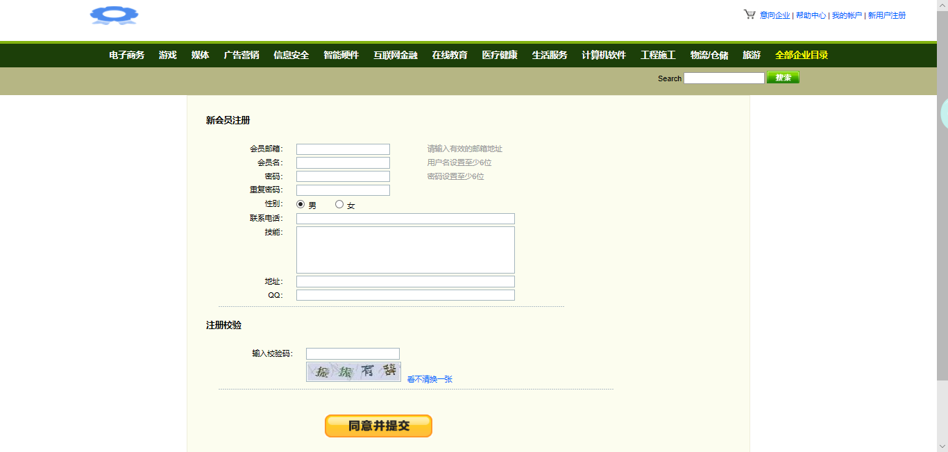
图 4.2 用户注册界面
用户需要登陆后才能我的账户，所以若用户再点击“我的账户”时没有登陆，会先跳到登陆界面
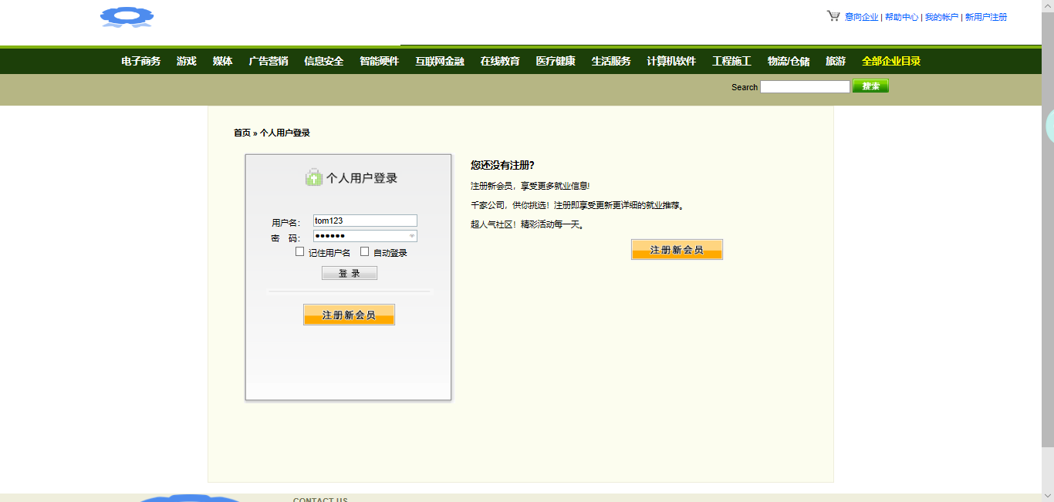
图4.3 登陆界面

登陆分为两种登陆
普通用户登陆后会跳回主页，而管理员登陆后回调回到后台管理页面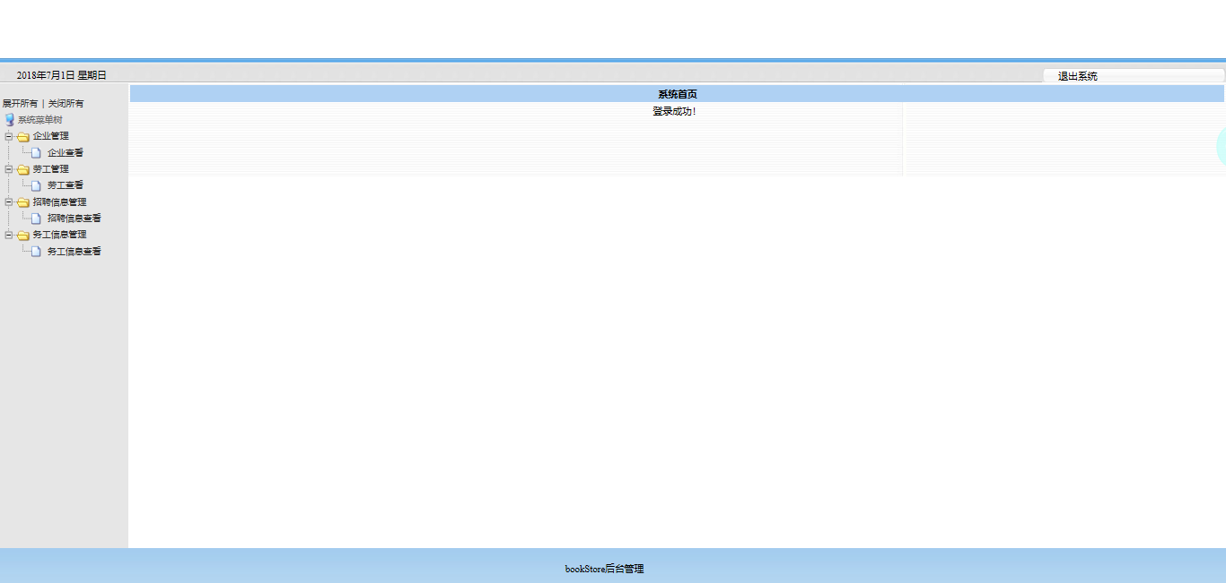
图4.4 管理员管理界面

普通用户登陆后除了可以进行前面的基本操作之外，还可以在“我的账户”里修改个人信息或者进行退出操作
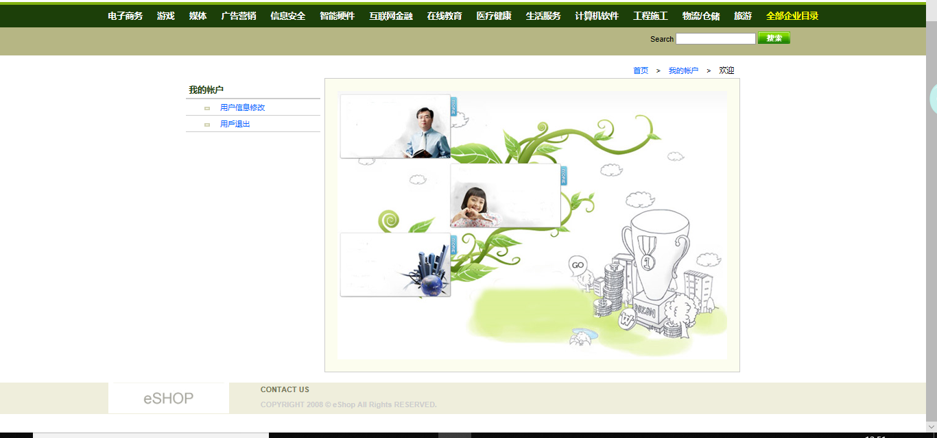
图4.5 普通用户的个人信息界面

而管理员在登陆之后可以查看企业信息、劳工信息、招聘信息以及务工信息
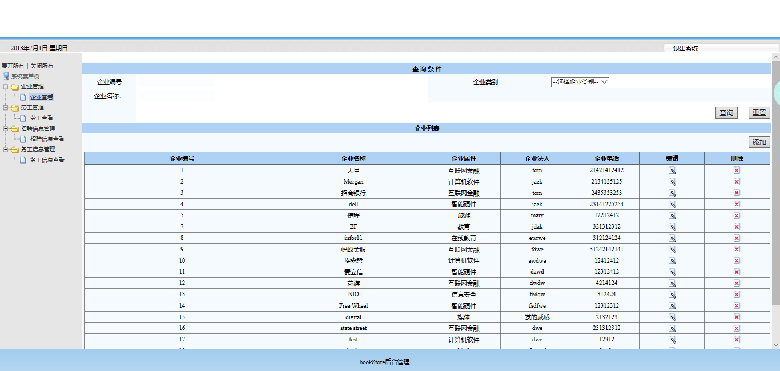
图 4.6 管理员管理企业界面

系统测试
注册测试，使用如图所示数据进行测试，注册成功后会显示图二所示页面，并在五秒后进行跳转。
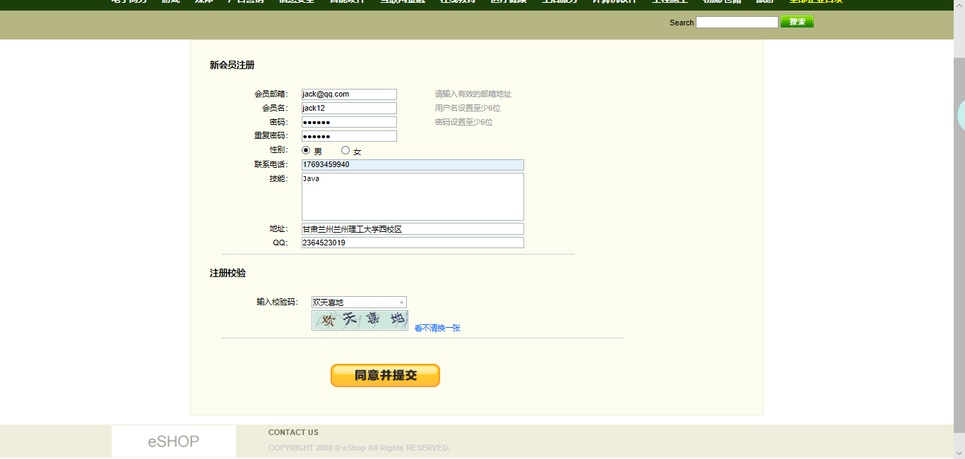
图5.1 注册界面

在展示企业信息的页面，点击“互联网金融”来测试对不同类别的企业的展示信息的情况
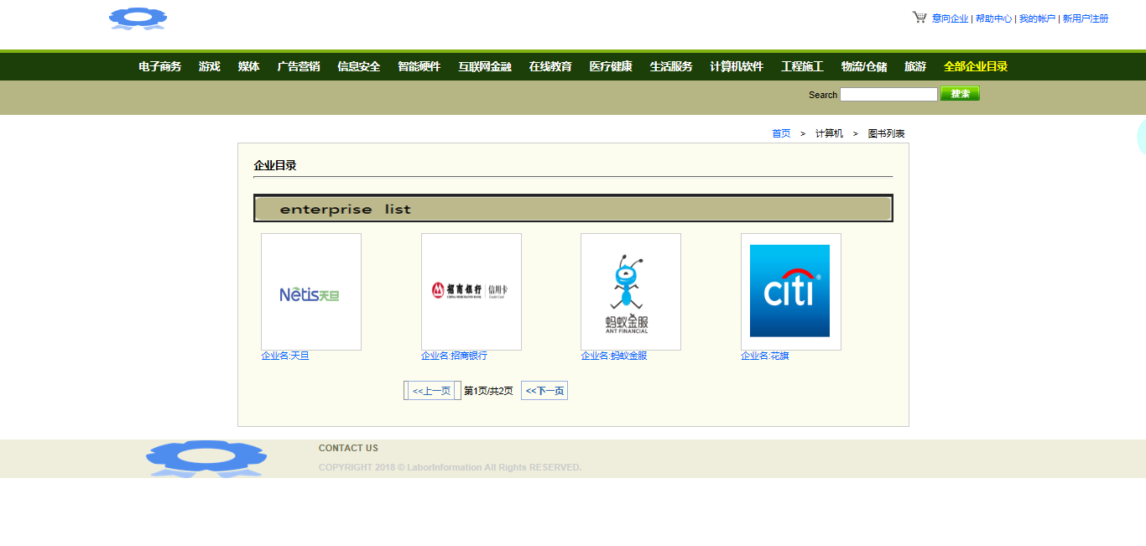
图5.2 企业信息查看界面
在管理员管理界面，点击企业查看，显示了全部的企业信息
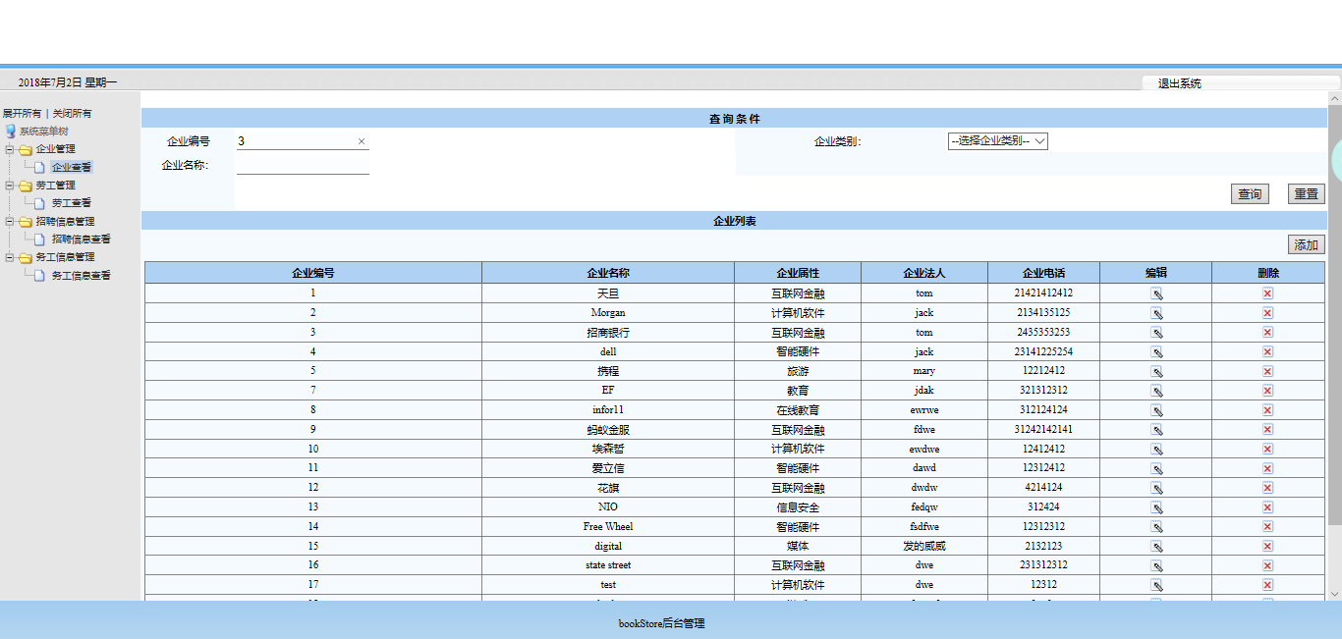
图5.3 企业信息查看界面
在企业信息列表上方，输入查询的条件后，企业列表就会显示对应的企业信息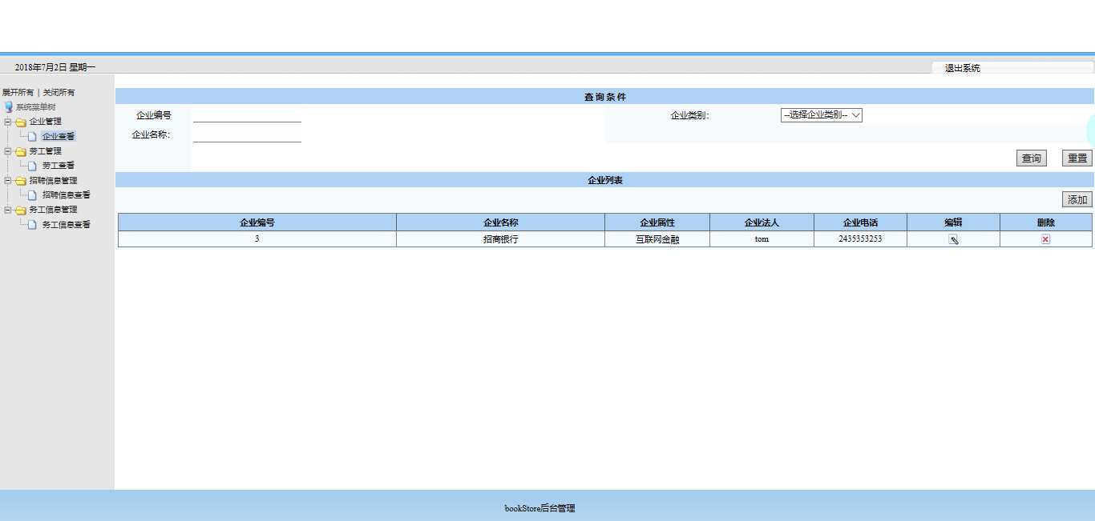
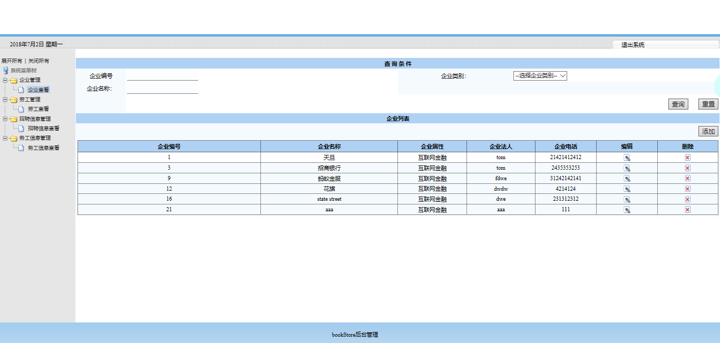
图5. 4 企业信息条件查询界面
点击修改按钮后，会跳转到对应的修改页面，在企业名称和法人后面加上”11”，会跳转到企业列表，显示出对应的变化。
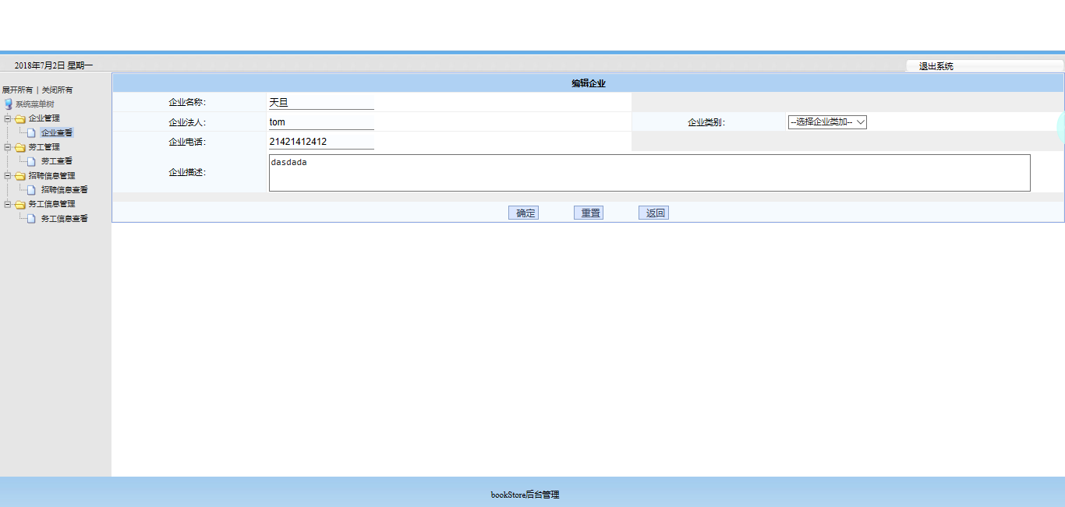
图5.5 企业信息编辑界面
点击企业列表里企业信息后面的删除按钮,该企业信息就会被删除。
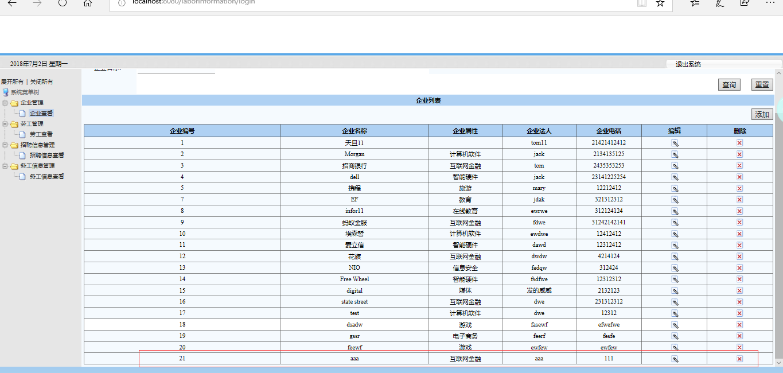
图5.6 企业信息编辑、删除界面

6.参考文献
1. 赵艳铎等(译). 数据库原理(第5版) [M]. 清华大学出版社, 2011
2. 杨冬青等(译). 数据库系统概念(第6版) [M]. 机械工业出版社, 2012
3. 金名等(译). 数据库系统设计、实现与管理(第8版) [M]. 清华大学出版社, 2012

课程设计总结
我在本次的数据库课程设计中，一开始并没有认真进行需求分析以及数据库的设计，而是急于去编码实现界面等前台的东西。结果编到第二个界面的时候，发现数据库设计不合理，只好重新回去修改。我的解决方法是：详细进行需求分析，争取做到对整个系统了然于胸；详细进行系统功能划分，分到最小模块为止，然后再一个一个模块添加代码即可，当然，要考虑模块与模块之间的耦合程度以及模块与模块之间的信息共享。
最近，其实不止是本次数据库课程设计带给我的收获，就是作为一个合格的程序员，要注意对知识的积累和知识体系的梳理，每隔一段时间就应该对自己近期的工作有个小结和反思，只有这样，才能不断进步，因此，我在CSDN开通了自己的博客，关于本次数据库课程设计中写的知识点总结在里面都有。

